Методическая разработка занятия

Паспорт занятия
Учебный предмет, класс | Математика, 6 класс
Всего учащихся | 8
Учащихся с ОВЗ | 1
Тема урока: | Координатная плоскость
ФИО учителя (полностью) | Попова Елена Петровна
Место работы | ГБОУ СОШ «О.ц.» с. Печинено
Образовательная цель | Цель- идеал: Формирование математической грамотности.  Цель - норма: Строить на координатной плоскости точки и фигуры по заданным координатам, находить координаты точек.
Планируемые образовательные результаты | ЛР-1: включается в работу  ЛР-2: демонстрирует готовность вести диалог на основе равноправных отношений и взаимного уважения  ЛР-3обосновывает необходимость и значимость темы  ЛР-4: активно и заинтересовано выполняет все учебные задания  ПУД-1: осуществляет анализ необходимой информации  ПУД-2: осознанное и произвольное построение речевого высказывания в устной и письменной форме;  ПУД-3: рефлексия способов и условий действия, контроль и оценка процесса и результатов деятельности;  КУД-1: выполняет учебные задачи в сотрудничестве с участниками учебного процесса;  КУД-2: умение с достаточной полнотой и точностью выражать свои мысли в соответствии с задачами  РУД -1: планирует учебное сотрудничество с учителем и сверстниками;  РУД-2: осуществляет целеполагание, как постановку учебной задачи;  РУД-3: умение самостоятельно планировать пути достижения цели при анализе и моделировании решения задач  РУД-4: умение соотносить свои действия с планируемыми результатами, осуществлять контроль своей деятельности при решение текстовых задач  РУД-5: самоанализ результатов собственной деятельности на уроке  РУД-6: контроль в форме сличения способа действия и его результата с заданным эталоном с целью обнаружения отклонений от него;  РУД-7: оценка — выделение и осознание учащимся того, что уже усвоено и что еще подлежит усвоению, оценивание качества и уровня усвоения.
Программные требования к образовательным результатам раздела | К концу обучения в 6 классе обучающийся получит следующие предметные результаты:  Соотносить точки в прямоугольной системе координат с координатами этой точки.
Программное содержание | Прямоугольная система координат на плоскости. Координаты точки на плоскости, абсцисса и ордината. Построение точек и фигур на координатной плоскости.
Мировоззренческая идея | Связь математики с практической деятельностью людей.
Ценностно-смысловые ориентиры | Воспитание аккуратности, добросовестного отношения к работе, умения отстаивать свою точку зрения и умения выслушивать других.
План изучения материала | 1. Привести примеры, где в жизни нужны координаты.  2.Выполнить устные задания.  3. Выполнить практическую работу.  4. Выполнить творческое задание.  5. Выполнить тест.  6. Подвести итоги урока
Основные понятия | - система координат на плоскости  - начало координат  - оси координат  - абсцисса точки  - ордината точки
Тип урока | Урок обобщения и систематизации изученного
Форма урока | Урок - практикум
Технология | Технология учебно-группового сотрудничества
Оснащение урока | Компьютер, экран, презентация, раздаточный материал, доска
Мизансцена урока | групповая (педагог в центре нескольких групп учеников)
Домашнее задание | Базовый уровень  (Сабрина, Сергей, Катя)  1.Построите график функции, (6;3), (4;1), (3;0), (1;-2), (0;-1), (-1;-2), (-3;0), (-5;2)  Повышенный уровень (Игорь, Андрей, Костя)  2. Выписать координаты точек в тетрадь - СЛОН

Технологическая карта хода урока
Деятельность учителя | Деятельность учащихся | Деятельность уч-ся с рисками |  | ПОР
I. Организационный момент
1.Начало урока  2. Приветствие гостей урока  3. Запись числа и классной работы на доске  4.Эпиграфом к нашему уроку будут слова известного педагога:  Считай несчастным тот день и тот час, в который ты не усвоил ничего нового и ничего не прибавил к своему образованию.  Я. А. Каменский. | 1.Готовность к уроку,  2. Приветствие гостей.  3.Записывают число в тетрадях.  4. Высказывают свои мысли по поводу девиза | 1.Готовность к уроку,  2. Приветствие гостей.  3.Записывают число в тетрадях.  4. Высказывают свои мысли по поводу девиза |  | ЛР-1  ЛР-2
II. Целевой компонент
1. Чем мы занимались на прошлом уроке?  2. Как вы думаете, мы все хорошо работаем с координатной плоскостью?  3.Продолжим работу?  4.Какая будет у нас сегодня тема урока?  5. Какова цель нашего урока?  Чем будем заниматься на уроке?  6.Корректирует цель:  Цель - идеал: Формирование математической грамотности.  Цель - норма: Строить на координатной плоскости точки и фигуры по заданным координатам, находить координаты точек.  7. Учитель с помощью учащихся ставит задачи урока:  1. Привести примеры, где в жизни нужны координаты.  2.Выполнить устные задания.  3. Выполнить практическую работу.  4. Выполнить творческое задание.  5. Выполнить тест.  6. Подвести итоги урока | 1. Работали с координатной плоскостью  2.Не все еще получается хорошо.  3. Продолжим  4. Формулируют тему урока, «Координатная плоскость» и записывают в тетрадях.  5.Предполагают цель,  Предлагают виды деятельности на уроке  6-7.Принятие цели и плана урока | 1. Работали с координатной плоскостью  2. Не все еще получается хорошо.  3. Да, Продолжим  4. Формулируют тему урока, «Координатная плоскость» и записывают в тетрадях 5.Предполагают цель,  Предлагают виды деятельности на уроке  6-7.Принятие цели и плана урока |  | ЛР-2  ЛР-3  РУД-2  ПУД-2  ЛР-2  КУД-2  РУД-1  РУД-2
III. Мотивационный компонент урока
1.Учитель задает вопрос «Где в жизни встречаются координаты?»  2. Демонстрирует слайды с примерами, вешает на доске картинки с координатами. | 1.Приводят примеры из жизни.  2. Смотрят слайды, делают выводы | 1.Приводят примеры из жизни.  2.Смотрят слайды, делают выводы |  | ЛР-3  ПУД: 1,2  КУД -2
IV.Организационно-деятельностный компонент
1.Предлагает выполнить устные задания.( Фронтально)Приложения 1,2  2.Предлагает оценить свою работу в оценочных листах ( приложение 3) | 1.Решают устные примеры  Выступают, если не согласны  2. Оценивают свою работу | 1. Работают устно с классом  2. Оценивают свою работу | ЛР- 2,4  КУД- 1,2  РУД- 1, 4, 5
1. Предлагает выполнить практическую работу ( 1 задание самостоятельно) Приложение4  2.Предлагает выполнить практическую работу (2 задание в парах) Приложение5  3.Предлагает оценить свою работу в оценочных листах ( приложение 3) | 1.Выполняют работу. Вырезают звезду и крепят на доску.  2.Рисуют по координатам созвездия и крепят на доску.  3. Оценивают свою работу | 1.Выполняют работу. Вырезают звезду и крепят на доску.  2. Рисуют по координатам созвездия и крепят на доску  3. Оценивают свою работу | ПУД- 1, 3  КУД – 1, 2  РУД- 1, 4
1.Предлагает выполнить творческое задание в группах (групповая работа) Приложение 6  2. Предлагает оценить свою деятельность | 1.Выполняют задание в группах. Крепят на доску выполненную работу. Одна группа работает сразу у доски.  2. Оценивают свою работу в группе | 1.Работают с группой  2. Оценивают свою работу в группе | ПУД- 1, 3  КУД – 1, 2  РУД- 1, 4
1.Предлагает выполнить тест с последующей взаимопроверкой  ( самостоятельная работа) Приложение7  2. Предлагает оценить свою работу | 1. Выполняют тест  Меняются работами для взаимопроверки  2. Оценивают свою работу | 1.Выполняют тест. Меняются работами для взаимопроверки  2. Оценивают свою работу | ЛР – 1  КУД -1, 2  РУД – 1, 4, 5, 6
IX. | Итоги урока
1.Выводит на экран задачи урока.  2. Спрашивает: «Все ли задачи выполнили?»  3. Спрашивает: «Достигнута ли цель урока или нет?» | 1. Смотрят на экран, отвечают о выполнении всех задач.  2. Отвечают, что цель урока достигнута | 1. Работают с классом | ЛР-2  ПУД -2, 3  КУД 1, 2  РУД 5
1.Задает домашнее задание.  2. Корректирует и выставляет оценки за урок. | 1.Получают домашнее задание.  2.Подсчитывают баллы, ставят оценку | 1.Получают домашнее задание.  2.Подсчитывают баллы, ставят оценку | РУД-7
X. | Рефлексия
1.Рефлексия. Приложение 8  2.Смотрит, поправляет магниты на доске, делает вывод.  3. Благодарит за урок. | 1.Отвечают на вопросы. Крепят магнит к доске.  2.Подают дневники на оценки | 1. Отвечают на вопросы. Крепят магнит к доске.  2.Подают дневники на оценки | РУД -7  РУД-5

Приложение 1
Устно
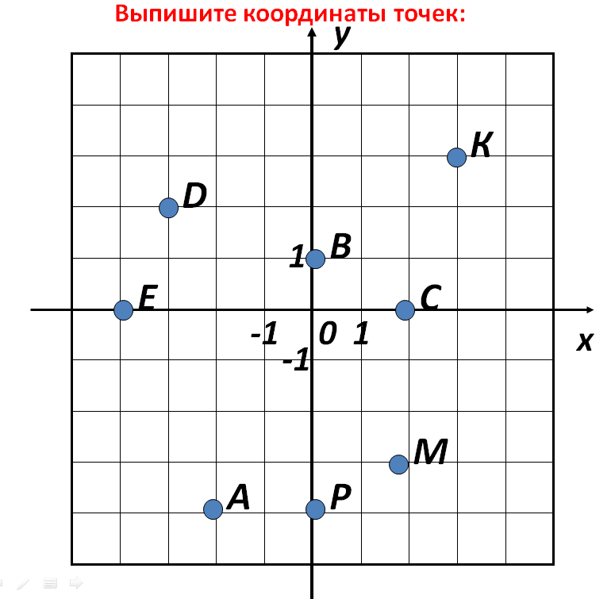

Приложение 2

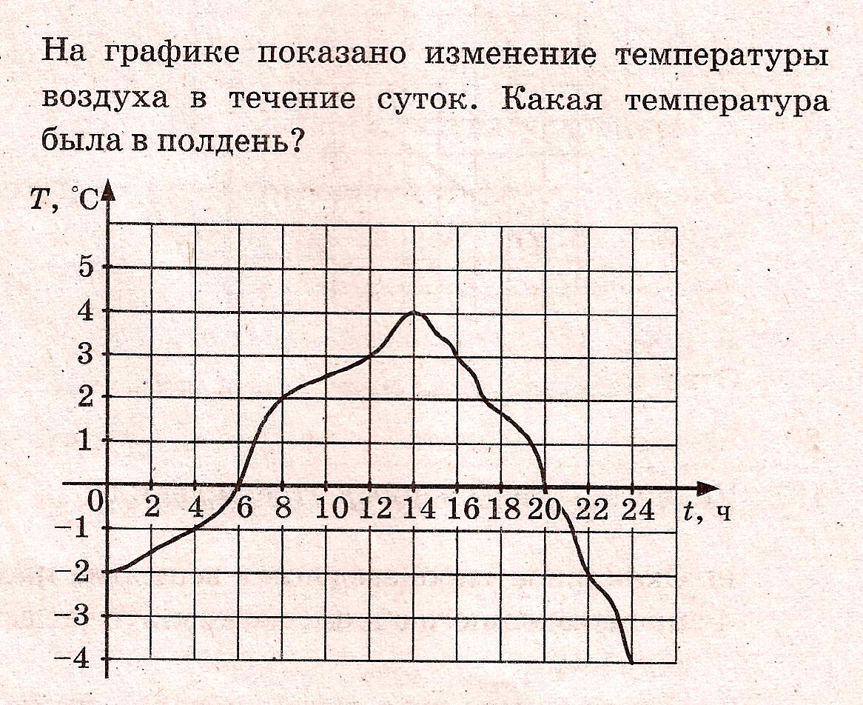

Приложение 3

Оценочный лист
по теме «Координатная плоскость»
__________________________________________________
ФИ учащегося
№ этапа урока | Название этапа урока
1 | Устная работа | Привел примеры координат в жизни | Назвал верно координаты точки
 | Баллы
2 | Практическая работа | Выполнил первое задание | Вклад во второе задание
 | Баллы
3 | Творческое задание | Отметил две точки | Отметил три точки
 | Баллы
4 | Тест | Выполнил 2 задания | Выполнил 3-4 задания
 | Баллы
 | Итого баллов
Оценка за урок:
3-4 «+» - оценка 3
5-6 «+» - оценка 4
7-8 «+» - оценка 5

Приложение 4

«Звезда»
(-9;2), (-3;3), (0;8), (3;3), (9;2), (5;-3), (6;-9), (0;-7), (-6;-9), (-5;-3)

Рисунок-ЗВЕЗДА, который мы получим, говорит о том, что мы помним о тех, кто жизни не жалел, приближая Победу.

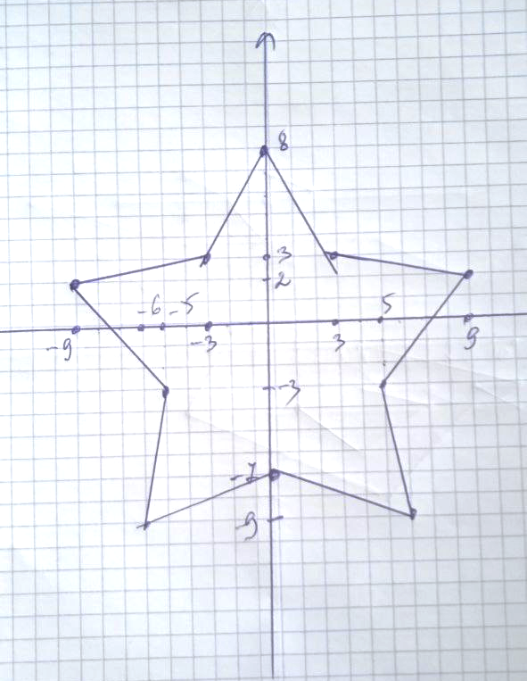

Приложение 5
Представьте, что вы художники. Вам предстоит на координатной плоскости нарисовать зодиакальные созвездия

1 группа
- (6; 6),
- (3; 7),
- (0; 8),
- (–3; 5),
- (–5; 7),
- (–8; 5),
- (–6; 3),
- (–3; 5)
2 группа
- (–15; –7),
- (–10; –5),
- (–6; –5),
- (–3; –6),
- (–1; –10),
- (5; –10),
- (6; –6),
- (–3; –6)

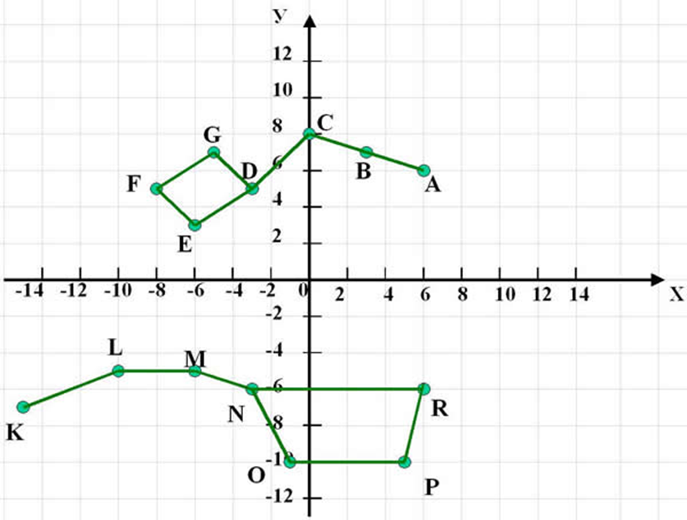

Приложение 6
Творческое задание
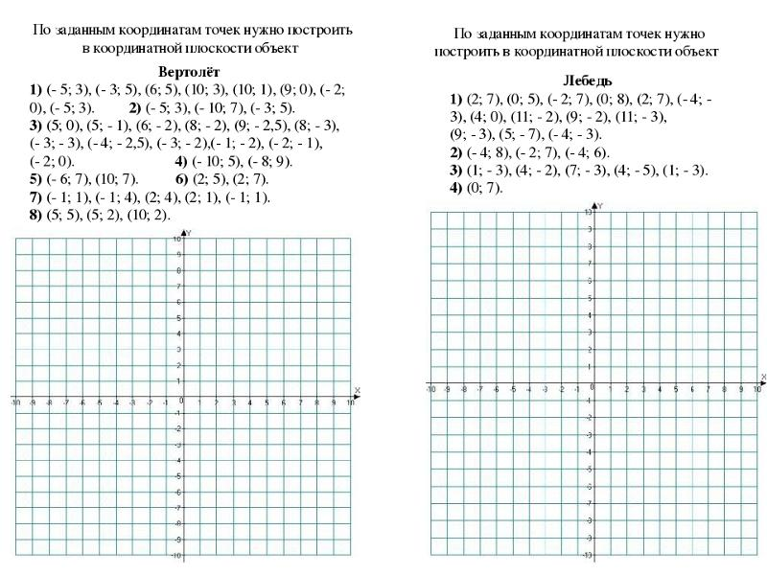
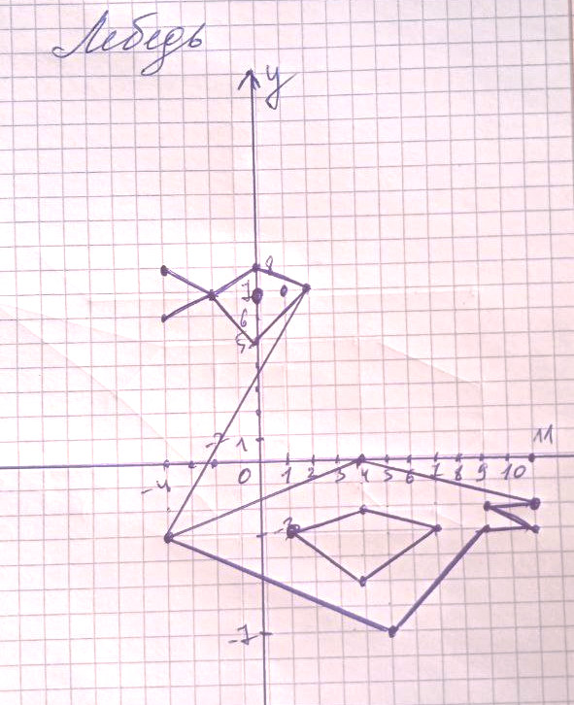

Приложение 7
Тест

1. В какой четверти расположена точка с координатами (2;-4)?
а) I б) II в) III г) IV
2. Координаты точек А (-1;2) и В(3;4). В какой точке отрезок АВ пересекает ось абсцисс?
а)(0;-5) б)(0; 7) в)(-5;0) г) нет точек пересечения;
- Какие из данных точек расположены выше оси абсцисс: А(2;4), В(3;-1), С(0;2), D(4;0)?

а) А, В и D; б) А и С ; в) В и D; г) А и D;
- Отметьте на координатной плоскости точки
А (-5;7), В(1;5), С(4;2) и D(-1;-1).
На какой из прямых лежит точка К(3;3)?

а) АВ; б) АС; в) СD; г) АD;

Приложение 8
Рефлексия
Считай несчастным тот день и тот час, в который ты не усвоил ничего нового и ничего не прибавил к своему образованию.
Я. А. Каменский
1 вопрос
Если урок был для вас интересен и познавателен, то поставьте "+".
Если урок не понравился или было скучно -поставьте "-".
2 вопрос
Если у вас на уроке всё получилось или почти всё, то поставьте "+".
Если на уроке было очень трудно или ничего не получилось, не успели, то поставьте "-".

Возьмите магнит, и разместите его в той четверти координатной плоскости, которая соответствует по своим знакам вашим ответам.
Например, два "+"-это I четверть. Посмотрим, в какой четверти окажется больше магнитов.

